Санкт-Петербургский политехнический университет Петра Великого

Институт компьютерных наук и технологий

Высшая школа интеллектуальных систем и суперкомпьютерных технологий

**Отчёт по лабораторной работе №3**

Дисциплина: Низкоуровневое программирование.

Тема: программирование на risc-v.

Выполнил студент гр. 3530901/10003 ____________________Писарик М.В.

(подпись)

Принял старший преподаватель ________________________ Коренев Д.А.

(подпись)

“ ” 2023 г.

Санкт-Петербург

2023

Содержание

Техническая задача 3

Метод решения 3

Релизация программы 1: 3

Результат работы программы 1: 4

Релизация программы 2: 5

Результат работы программы 2: 7

Вывод: 7

Техническая задача**:** нахождение k-порядковой статистики in-place

Метод решения**:**

Входной массив сортируется ‘пузырьковой сортировкой’, после чего возвращается k-й элемент отсортированного массива.

# Релизация программы 1:

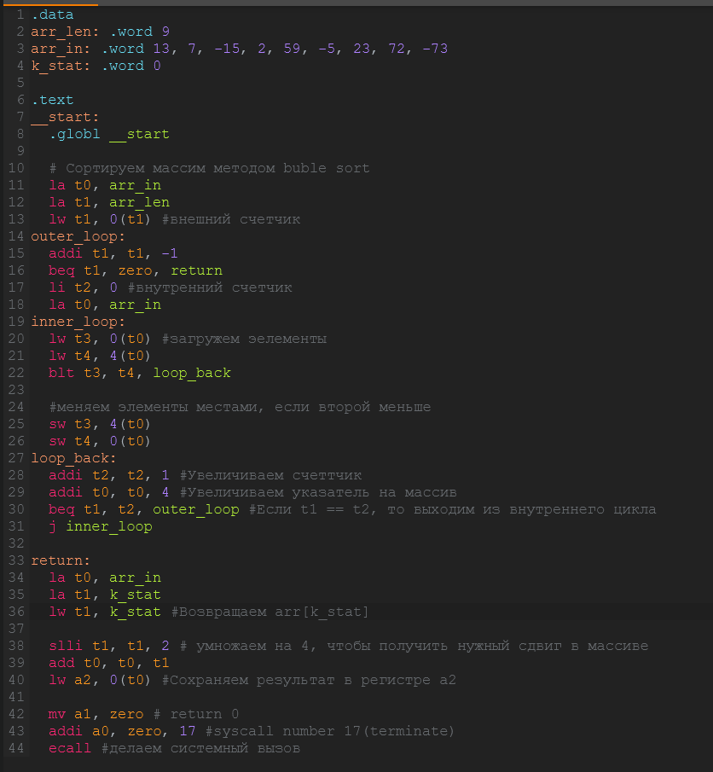

Рисунок 1 Реализация первой программы

# Результат работы программы 1:

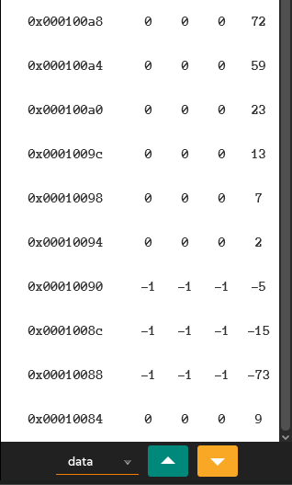

Рисунок 2 Секция .data

Результат хранится в регистре a2



Рисунок 3 Регистр a2

# Релизация программы 2:

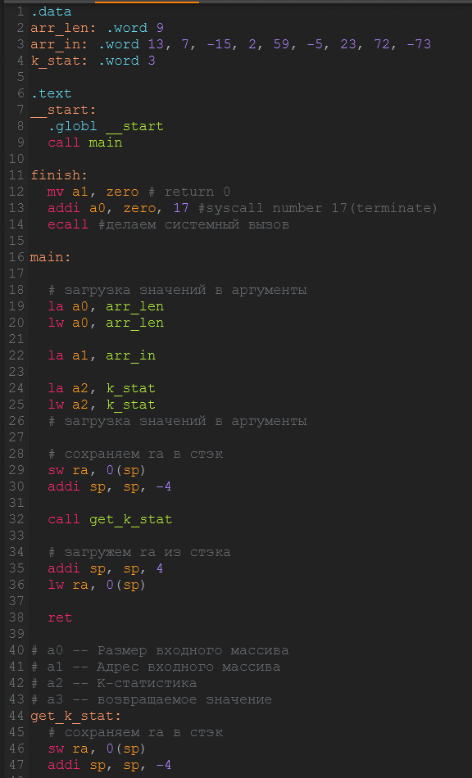

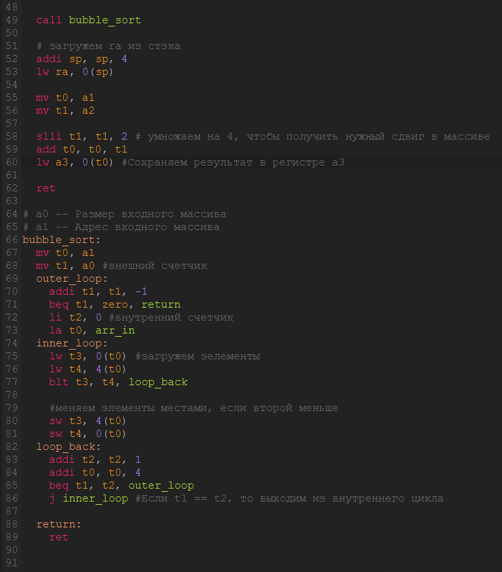

Рисунок 4 Реализация второй программы

# Результат работы программы 2:

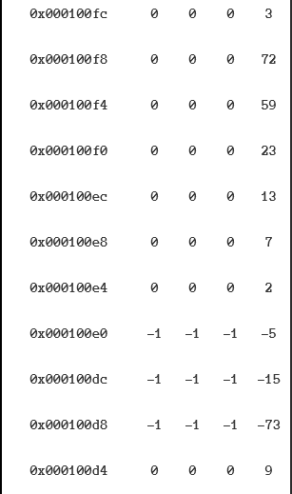

Рисунок 5 Содержании секции .data



Рисунок 6 Выходное значение

# Вывод:

В ходе лабораторной работы была разработана программа на языке ассемблера RISC-V, реализующая алгоритм получения k-порядковой статистики. Также эта же программа была выделена в подпрограмму.